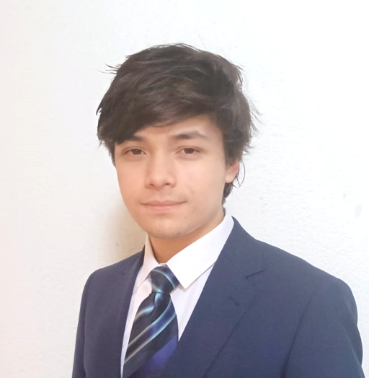 |  |  | Juan Antonio Pratdesaba Castro
 |  |  | Guía turístico cultural junior
contacto  📞 691 843 003  ✉️ juanpratcastro@gmail.com  📍 46025, Valencia  OTROS DATOS DE INTERÉS  - Proyecto de futuro: especializarme en arqueología y gestión del patrimonio  - Interés en el mundo del turismo cultural, recreación histórica y cine de época  - Subcampeón en simultánea de ajedrez – Colegio Guadalaviar (2019)  HABILIDADES Y COMPETENCIAS  - Conocimiento amplio de la historia y el arte valenciano  - Excelente comunicación oral y trato con el público  - Capacidad para estructurar y narrar rutas con ritmo y contenido  - Manejo de herramientas como PowerPoint, Canva, Word  - Inglés (B1) · Valenciano (B2) |  |  | Perfil  Soy estudiante de Historia en la Universitat de València. Me interesa la historia no solo como objeto de estudio, sino como experiencia viva para compartir. Desde hace un año diseño y realizo rutas culturales por Valencia para visitantes extranjeros y grupos reducidos. Tengo especial habilidad para comunicar contenidos históricos de forma clara, estructurada y amena, y me adapto al perfil de cada público. Me encantaría seguir formándome como guía profesional y colaborar en iniciativas culturales o turísticas.  Formación ACADÉMICA  Grado en Historia (en curso)  Universitat de València · Inicio: septiembre 2025  Bachillerato Humanidades y Ciencias Sociales  Escuelas San José Jesuitas · 2024 – 2025  EXPERIENCIA  - Guía turístico-cultural privado  📍 Valencia · 2024 – actualidad  He realizado varias rutas históricas personalizadas por el casco antiguo de Valencia, para visitantes extranjeros interesados en la historia, el arte y el patrimonio.  - Explicación de periodos históricos (época romana, Edad Media, barroco, etc.)  - Lugares incluidos: Museo de la Almoina, Torres de Serranos y Quart, Catedral, Plaza de la Virgen, entre otros  - Adaptación del contenido según edad, nacionalidad e intereses del grupo  - Excelente valoración y recomendaciones recibidas  - Asistente de sala en evento profesional – ExpoITSM® 2022  Colaboré en la organización de un evento nacional de tecnología, con tareas como entrega de materiales, apoyo a los ponentes y gestión de la logística de sala.  - Voluntariado – Emergencia DANA 2023  Colaboré en la limpieza de espacios públicos y en la organización de donaciones en Paiporta. Esta experiencia reforzó mi responsabilidad y vocación de servicio.

